美海军连环自杀　揭“恶魔领导”文化

港人讲地 [有理儿有面](javascript:void(0);)

**有理儿有面**

微信号 youli-youmian

功能介绍 你说是不是

2022-05-08[原文](https://mp.weixin.qq.com/s?__biz=Mzg3MjEyMTYyNg==&mid=2247558873&idx=2&sn=154d78254058b4940271dc45c36a96ee&chksm=cef7b2acf9803bba60e99b0026fbfa6f8d651a5257e2473c4c2bb91c441251194d87885ad6ba&scene=27#wechat_redirect&cpage=2) 发表于

收录于合集





**全文共1036字，图片1张，预计阅读时间为3分钟。**

**本文转自《港人讲地》**



▼

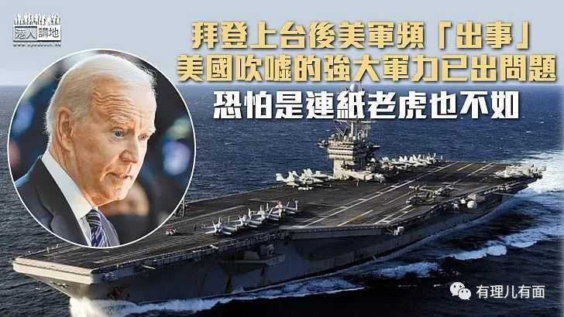

美国核动力航母“乔治华盛顿号”，在过去12个月内有7名船员离奇死亡，当中最少4人死于自杀，事件揭露了美国海军的“恶魔领导”文化（toxic leadership）和士兵的士气低落；丑闻爆出后，美国国防部匆匆将船上二千多名官兵分批安排上岸留宿，希望平息官兵的不满。

服役已30年的“乔治华盛顿号”因要进行大修整装，自2017年起已停泊母港弗吉尼亚州纽波特纽斯（Newport News）的船厂，准备更换两个核动力涡炉反应堆和优化战斗设施，但舰上仍有二千多名官兵，要在船上留宿，大修工程需时数年，大量官兵仍要在舰上留宿已是难以理解的怪事，不少船员投诉在工程期间舰上经常停电，全船没有热水供应，24小时不停进行的工程发出极大噪音，兵员无法入睡。

**舰上女兵曾吞服196粒药丸企图自杀**

由于舰上栖息环境恶劣，且投诉无门，过去一年，舰上已有2名船员因健康问题死亡，1人死因不明，4人自杀；有曾试图自杀的两名女兵向英国《每日邮报》表示，舰上所谓的“指挥链”（Chain of command）全属闹剧。其中曾吞服196粒止痛药丸企图自杀的20岁女海军Hannah Crisostomo 说，舰上不为人知的幕后领导文化，是导致众多船员自杀的真正元凶，海军正面对前所未见士气低潮。

而23岁的另一名曾试图自杀的海军女伍长Nautica Robinson，更因多次向上级反映舰上环境差令船员心理健康出现问题后，受到上级和同袍欺凌，甚至被其他船员在基地外性侵。

美国海军作战部于丑闻传出后，派出海军特等士官长史密夫（Russell Smith ）到舰上疏导船员的情绪，他表示，当面临心理和情绪问题时，不妨考虑将个人自定的标准稍微降低，亦可向同袍或舰上心理医生求助。但史密夫的说话，反而激发舰上更多船员不满。有人揭老底指出，即将离任的史密夫，本身亦因“恶魔领导”的失德事件，而正受海军当局调查。

**上台后美军频出事故　拜登难辞其咎**

“乔治华盛顿号”航母海军自杀事件并非偶然，海军其他舰队和部门今年以来已发生多宗自杀案，有18名现役海军自杀死亡。美国国防部长奥斯汀说：“海军有一个人死于自杀已是太多，军队的自杀率仍然太高。”他下令成立自杀预防和应对独立审查委员会，明年初提交包含初步建议的报告。

美国总统拜登作为三军统帅，他上台后美军“出事”情况层出不穷，去年美军撤出阿富汗酿成死伤枕藉惨剧，核动力潜艇“康涅狄格号 ”在南海海底撞山，以及今次的海军连环自杀案，无不显示美国一直吹嘘的强大军力，根本上已出了问题，拜登难辞其咎。美国继续炫耀武力霸权，恐怕是连纸老虎也不如。

本文转自《港人讲地》

**图片源自网络**





**关注公众号：**

**有理儿有面**

**理   性｜   揭   秘｜   探   讨**







### 精选留言

用户设置不下载评论